oCgi:Pagina404()
Este método de oCGI nos creara una página 404 estándar, se ejecuta automáticamente cuando el método llamado del CGI no existe.
Si estamos en Modo Debug nos genera una página que nos indicara que método es el que no ha sido posible encontrar, para facilitar la depuración de errores en llamadas.
Como es un método de la clase xCGI podemos sobrecargarla en tCGI y crearnos nuestra propia página 404.

Mensaje 404
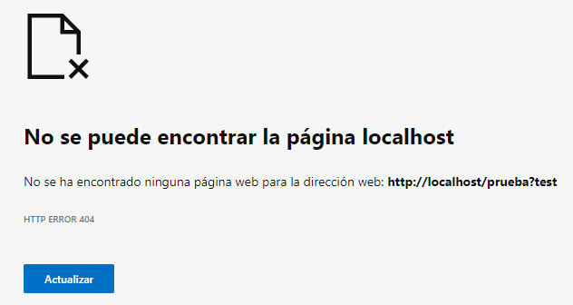

Mensaje 404 en Modo Debug


